ОПРОСНЫЙ ЛИСТ ДЛЯ ЗАКАЗА КОЖУХА ПОДЪЕМНОГО СТОЛА

Дата:

Название предприятия:
Контактное лицо
Должность
Телефон:
Электронный адрес:

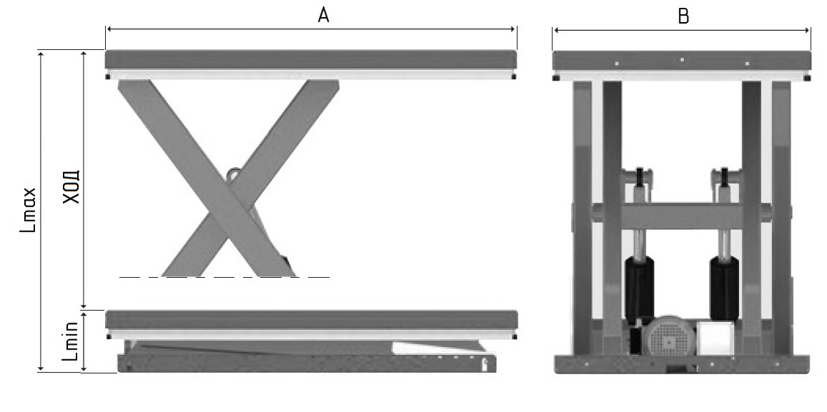

Размер A, мм:
Размер B, мм:
Максимальный подъем (Lmax), мм:
Минимальное сжатие (Lmin), мм:

1) | 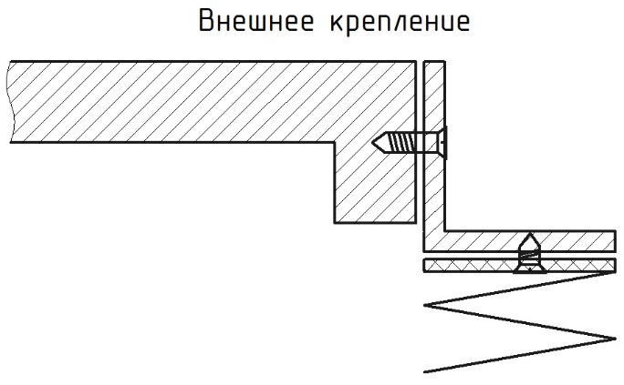 | 2) | 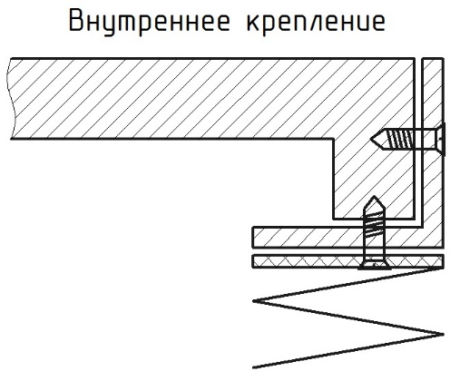

Тип крепления:
Грузоподъемность, т:
Условие эксплуатации:
Количество штук:

Комментарий:

